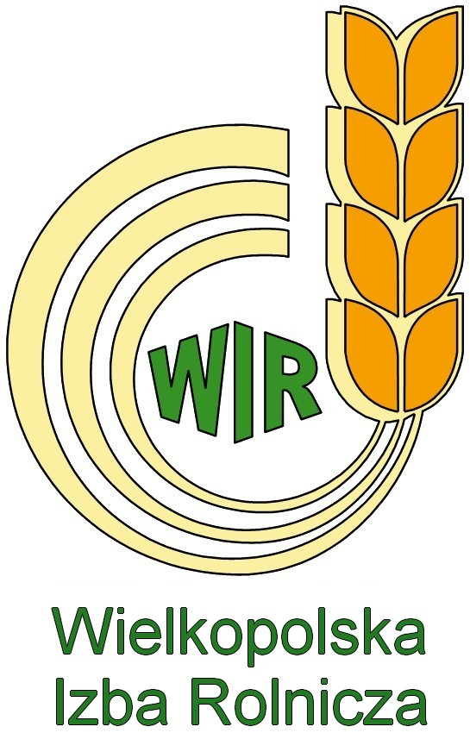  ––––––– | 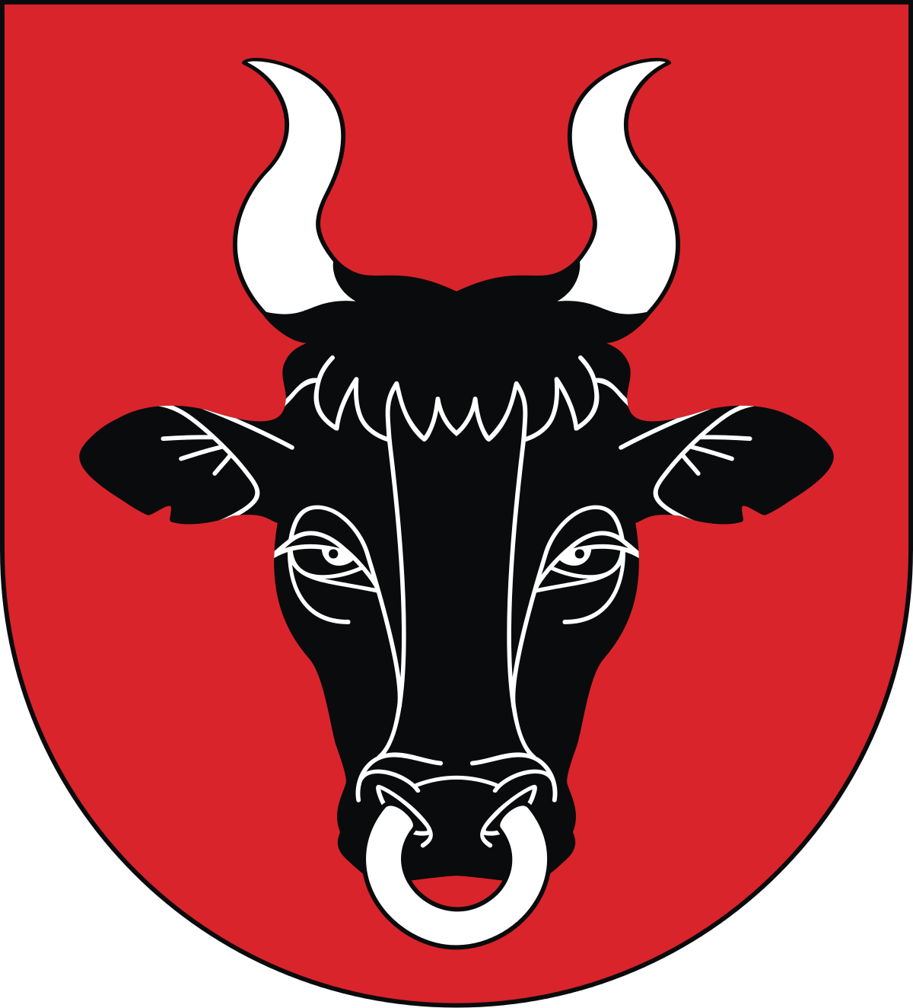 | 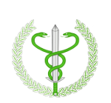

Wielkopolska Izba Rolnicza
Powiatowy Lekarz Weterynarii
Wójt Gminy Ryczywół

Serdecznie zapraszają

do udziału w

szkoleniu z zakresu uboju zwierząt na użytek własny

które odbędzie się 3 marca 2020 r.
o godz. 11:00 (wtorek)
w Gminnym Ośrodku Kultury w Ryczywole

Kontakt do organizatora: Biuro Powiatowe Wielkopolskiej Izby Rolniczej w Obornikach,
Paweł Bydałek, telefon: 694 42 62 91, e-mail: wirobor@wir.org.pl Powiatowy Inspektorat Weterynarii w Obornikach,
telefon 61 296 11 75

